第六章 制动系统
第一节 概 述
一、技术规格
1．参数(表6-1-1)
参 数
表6-1-1
项 目 |  | 规 格 | 项 目 |  | 规 格
主缸 | 类型 | 串联 | 驻车制动 | 类型 | 后轮机械制动
主缸 | 缸径 | 22.22mm | 驻车制动 | 制动类型 | 杠杆式
制动  助力器 | 类型 | 带助力器的真空管 | 驻车制动 | 拉锁布置 | v型布置
制动  助力器 | 有效直径 | 228.6mm | 防抱死制动系统(ABS) | ECU类型 | 动力阀．继电器整体式
制动  助力器 | 助力比 | 6.1：1 | 防抱死制动系统(ABS) | 最大功率 | 150W
比例阀 | 工作压力 | 2.94MPa | 防抱死制动系统(ABS) | 储油室体积 | 3.0CC
比例阀 | 减压比 | 0.27.1 | 防抱死制动系统(ABS) | 进油阀(前/后) | 0.5/0.315mm
前制动 | 类型 | 浮钳式/带通风盘 | 防抱死制动系统(ABS) | 出油阀(前/后) | 0.56/0.355mm
前制动 | 制动盘直径 | 241mm | 车轮转速传感器 | 输出频率 | 20～2000HZ
前制动 | 制动盘厚度 | 19mm | 车轮转速传感器 | 输出电压 | 最小130mV
前制动 | 摩擦块厚度 | 9mm | 车轮转速传感器 | 内阻抗 | 1000—1200Ω
前制动 | 缸径 | 51.1mm | 车轮转速传感器 | 齿轮齿数 | 44齿
后制动 | 类型 | 领从式制动器 | 车轮转速传感器 | 空气间隙 | 0.2～1.1mm
后制动 | 制动鼓直径 | 180mm | ABS、EBD警告灯 | 类型 | 及时报警灯模块
后制动 | 轮缸缸径 | 19.05mm | ABS、EBD警告灯 | 工作电压 | 12V
后制动 | 间隙调整 | 自动 | ABS、EBD警告灯 | 工作电流 | 80mA
2．维修标准(表6-1-2)
维修标准
表6-1-2
项 目 | 标准值 | 项 目 | 标准值 | 极 限
制动踏板高度 | 151.7mm | 前盘制动衬块厚度 | 9.0mm | 2mm
制动踏板行程 | 125.6mm | 前盘厚度 | 19mm | 17mm
制动灯开关外侧和踏板挡块间距 | 0.5～1.0mm | 前盘跳动 | 0.05mm
制动踏板自由行程 | 3～8mm | 后鼓制动衬垫厚度 | 4.8mm | 1mm
助力器推杆到主缸的距离 | 0 | 制动鼓直径 | 180mm | 182mm
驻车制动杠杆行程(当挡块总成施加196N力时) | 6～7个齿 | 轮缸与活塞间隙 |  | 0.15mm
3．拧紧力矩(表6-1-3)
拧紧力矩
表6-1-3
项 目 | 力矩  (N·m) | 项 目 | 力矩  (N·m)
主缸和助力器螺母 | 8～12 | 卡钳销螺栓 | 35～45
制动助力器支架螺母 | 8～10 | 卡钳总成与转向节装配 | 65～75
制动助力器真空管与平衡罐装配 | 8～12 | 前卡钳与制动软管连接 | 25～30
排气螺钉 | 7～13 | 制动管支架螺母 | 13～17
制动管喇叭螺母，制动螺母 | 13～17 | HECU(HU+ECU)支架螺栓 | 8～10
比例阀支架 | 35～55 | 车轮传感器支架螺栓 | 8～10
卡钳导杆螺栓 | 22～32
二、常见故障诊断(表6-1-4)
常见故障诊断
表6-1-4
故障现象 | 故障可能原因 | 解决措施
制动时有噪音或振动 | 底板或卡钳装配不对 | 调整
制动时有噪音或振动 | 盘或卡钳支座螺栓松开 | 重新拧紧
制动时有噪音或振动 | 制动鼓或制动盘磨损不均匀或有裂纹 | 更换
制动时有噪音或振动 | 制动鼓内有杂质 | 清洗
制动时有噪音或振动 | 摩擦衬块或摩擦片表面干燥 | 更换
制动时有噪音或振动 | 卡钳与摩擦块总成间隙过大 | 调整
制动时有噪音或振动 | 摩擦衬块接触不平 | 调整
制动时有噪音或振动 | 动零件润滑不足 | 润滑
制动时有噪音或振动 | 悬挂零件松动 | 重新拧紧
续上表
故障现象 | 故障可能原因 | 解决措施
制动时车辆向一边跑偏 | 左右轮胎气压不足 | 调整
制动时车辆向一边跑偏 | 前轮调整不正确 | 调整
制动时车辆向一边跑偏 | 衬块或摩擦片接触不良 | 调整
制动时车辆向一边跑偏 | 衬块或摩擦片表面有润滑脂或油 | 更换
制动时车辆向一边跑偏 | 制动鼓偏心或磨损不均 | 更换
制动时车辆向一边跑偏 | 轮缸装配不正确 | 调整
制动时车辆向一边跑偏 | 自调机构有故障 | 调整
制动力不足 | 制动液少或有污染 | 补充或更换
制动力不足 | 制动系统中有空气 | 系统排气
制动力不足 | 制动助力器有故障 | 调整
制动力不足 | 衬块或摩擦片接触不良 | 调整
制动力不足 | 衬块表面有润滑脂或油 | 更换
制动力不足 | 自调机构有故障 | 调整
制动力不足 | 衬块或摩擦片拖滞导致制动旋转零件过热 | 调整
制动力不足 | 制动管路限制 | 调整
制动力不足 | 比例阀有故障 | 更换
踏板行程增加(踏板到地板的距离减少) | 制动系统中有气 | 系统排气
踏板行程增加(踏板到地板的距离减少) | 制动液泄漏 | 调整
踏板行程增加(踏板到地板的距离减少) | 自调机构有故障 | 调整t
踏板行程增加(踏板到地板的距离减少) | 推杆到主缸的间隙过大 | 调整
制动滞后 | 驻车制动未完全放开
制动滞后 | 驻车制动调整不当 | 调整
制动滞后 | 制动踏板回位弹簧磨损 | 更换
制动滞后 | 主缸回油口限制 | 调整
制动滞后 | 后鼓制动回位弹簧损坏 | 更换
制动滞后 | 滑动零件润滑不足 | 润滑
制动滞后 | 主缸单向阀或活塞回位弹簧有缺陷 | 更换
制动滞后 | 推杆与主缸问隙过小 | 调整
驻车制动功能不足 | 摩擦片损坏 | 调整
驻车制动功能不足 | 摩擦片表面有润滑脂或油 | 更换
驻车制动功能不足 | 驻车制动拉锁卡住 | 调整
驻车制动功能不足 | 自调机构有故障 | 调整
驻车制动功能不足 | 驻车制动手柄行程过大 | 调整
三、制动踏板高度的调整
拆走地毯，测量制动踏板高度，见图6-1-1。如果高度超过标准值(157.1+5mm)，按照下面的步骤调整。
(1)断开制动灯开关插接件，松开制动灯开关锁紧螺母，将开关向后旋转直到与制动踏板不接触。
(2)松开推杆锁紧螺母，旋转推杆，直到获得标准踏板高度。
(3)旋转制动灯开关，直到制动灯开关外侧与挡块之间的间隙为0.5～1.0mm，见图6-1-2。
(4)拧紧锁紧螺母至6～10N·m。
注意：制动踏板行程不得小于125.6mm，如果制动踏板行程小于125.6mm，重新调整制动踏板高度和制动灯开关间隙。
(5)连接制动灯开关插接件。
(6)确保制动踏板松开时制动灯关闭。
(7)关闭发动机，踩制动踏板2～3次，去除压力，然后检查制动踏板的自由行程(3～8mm)，见图6-1-3。
如果间隙低于标准值，检查制动灯开关外侧和制动踏板间的间隙是否在标准值之内。如果间隙超过标准值，检查叉杆销和踏板臂的间隙是否在标准值之内，是否有损坏的零
件，必要时更换。
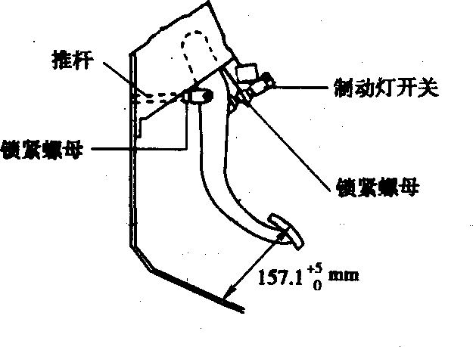
图6-1-1
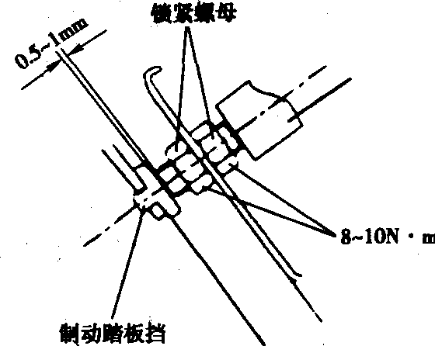
图6-1-2
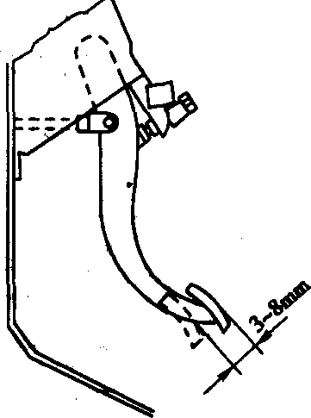
图6-1-3比例阀压力增大特性
四、制动管路的检查
运转发动机，用1.20kPa的力踩制动踏板，检查主缸制动管路和各连接处的有无泄漏并维修。
1．制动助力器的试验
对制动助力器做简单检查后，做以下试验：
(1)发动机运转1～2min，然后关闭，用正常的力踩制动踏板几次，如果第一次下降较深，但第二、三次逐渐回升，说明助力器功能正常；如果踏板高度没有改变，助力器有故障。
(2)发动机关闭，踩制动踏板几次，并检查踏板高度。踩住踏板，然后起动发动机，如果踏板慢慢下降，说明助力器功能正常。如果踏板高度没有改变，助力器有故障。
(3)运转发动机，踩住制动踏板，然后关闭发动机。踩住踏板30s，如果踏板高度没有变化，助力器功能正常。如果踏板上升，助力器有故障。
如果以上的三个试验有一个没有通过，检查真空管、控制阀和助力器，并进行维修，如果全部试验好的，助力器功能正常。
2．单向阀的检查
检查单向阀时，将单向阀装进真空管内。
(1)拆下真空管。注意：将单向阀压到真空管标记位置。
(2)用真空泵检查单向阀的工作情况，见图6-1-4。
将真空泵连接到单向阀助力器侧(A)，真空泵应产生负压(真空)并保持；
将真空泵连接到单向阀输入歧管(B)，真空泵不应产生负压(真空)。
如果真空阀有故障，将阀与真空管一起更换。
五、制动系统的排气
(1)拆下油杯盖，往油杯里加制动液。
(2)将一根乙烯基管直接连接到轮缸排气螺钉上，另一端放到有一半制动液的容器中。
(3)慢慢踩制动踏板几次。
(4)当完全踩住制动踏板时，松开排气螺钉，直到油液开始喷出，然后拧紧排气螺钉。
(5)重复步骤3、4直到油液中没有气泡。
(6)拧紧排气螺钉至7～9N·m。
(7)按图6-1-5所示的顺序，对每个车轮重复以上的步骤。
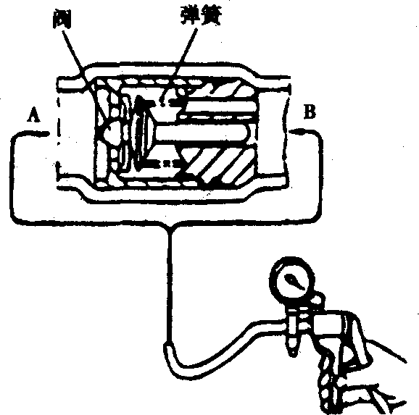
图6-1-4驻车制动系统
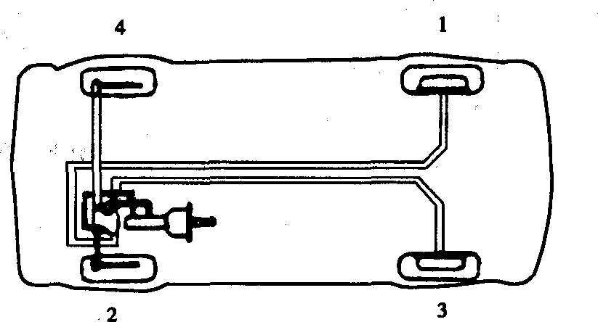
图6-1-5
六、驻车制动行程调整
(1)排气后用100N的力踩制动踏板20次。
(2)全行程范围内拉制动手柄3次。
(3)当拉手柄时，应在6～7齿部位锁紧。
制动手柄向上拉一齿时灯光指示器应发亮；如果制动手柄不亮，应更换。
(4)当制动手柄完全放下时，灯光指示器熄灭。
(5)调整之后，在驻车制动手柄放下时，后制动器不能有拖滞。
第二节 制动系统
一、制动踏板总成的检修(图6-2-1)
1．拆卸
(1)拆下制动灯开关。
(2)拆下开口销和叉杆销。
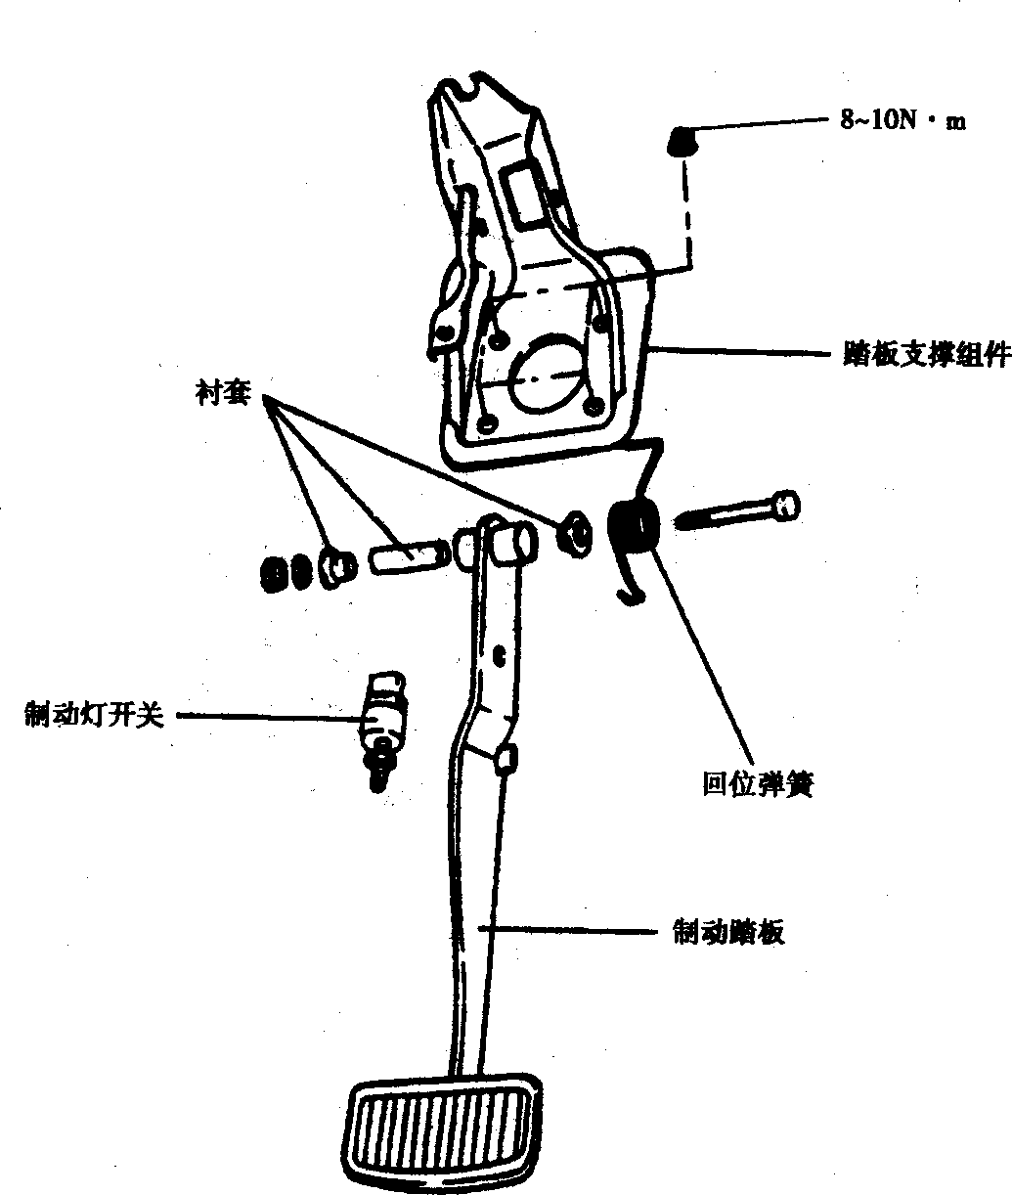
图6-2-1
(3)拆下制动踏板总成安装螺母。
(4)拆下制动踏板总成。
2．检查
(1)检查衬套的磨损。
(2)检查制动踏板是否变形。
(3)检查制动踏板回位弹簧是否损坏。
(4)检查制动灯开关
①用欧姆表连接制动灯开关线端，检查是否正常。
②当柱塞被压下时制动灯不接通，松开时接通，说明制动灯正常。
3．安装
(1)安装制动踏板总成，拧紧凸缘螺母和螺栓。
(2)安装制动灯开关。
(3)调整制动踏板高度和自由间隙(参见本章第一节中“三、制动踏板高度的调整”)。
二、制动助力器总成的检修(图6-2-2)
1．拆卸
注意：
①拆卸主缸时不能扭曲或损坏制动管路。
②不允许将制动液遗漏到着色的表面上，如果有立即清洗掉。
③为防止制动液溅出在管子连接处盖一层抹布或修理毛巾。
(1)拆下空气滤清器和空气导管。
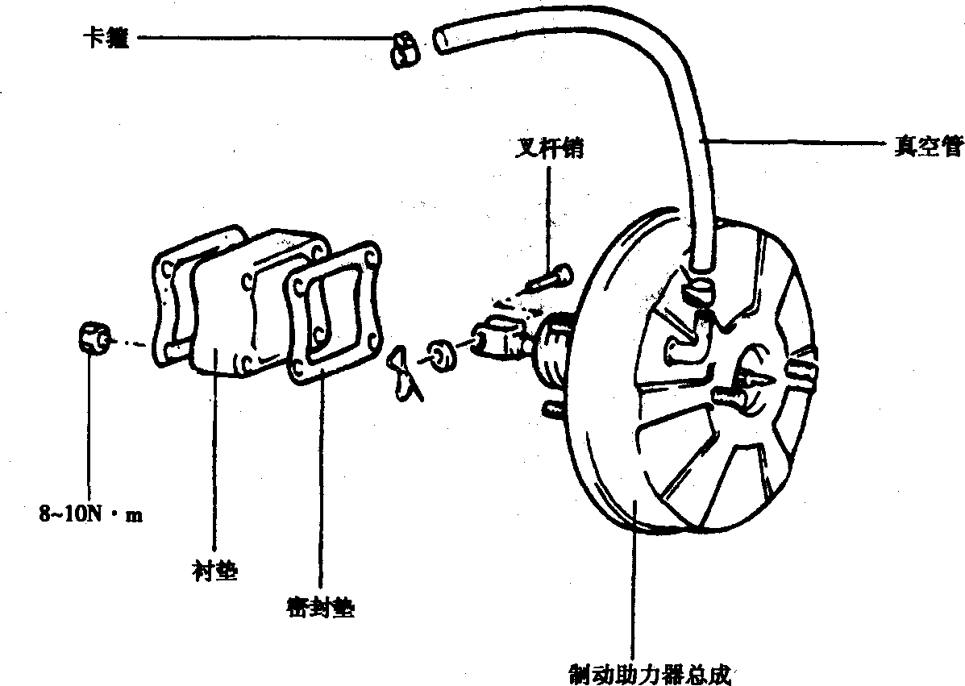
图6-2-2
(2)拆下制动液面开关插接件。
(3)拆下制动油杯盖，抽出油杯里的制动液。
(4)从主缸上拆下制动管。
(5)从助力器上拆下主缸。
(6)从助力器上断开真空软管。
(7)从制动踏板上拆下推杆。
(8)拆下助力器支架螺母。
2．单向阀的检查
检查单向阀时，将单向阀装进真空管内。
(1)拆下真空管。注意：将单向阀压到真空管标记位置。
(2)用真空泵检查单向阀的工作情况，见图6-1-4。
将真空泵连接到单向阀助力器侧(A)，真空泵应产生负压(真空)并保持；
将真空泵连接到单向阀输入歧管(B)，真空泵不应产生负压(真空)。
如果真空阀有故障，将阀与真空管一起更换。
3．安装
(1)安装制动助力器，拧紧支座螺母至规定力矩8～10N·m。
(2)用叉杆销将制动踏板和叉杆连接起来，再将开口销装进叉杆销。
(3)安装主缸后将制动管接到主缸上。
(4)连接助力器真空软管。
安装真空管和真空导管时真空导管必须插入25～27mm的深度，见图6-2-3。
(5)给油杯加注制动液，给系统排气。
(6)检查制动液面。
(7)调整制动踏板高度和自由间隙(参见第一节“三、制动踏板高度的调整”)。
(8)在制动踏板和推杆接触处涂润滑脂，见图6-2-4。
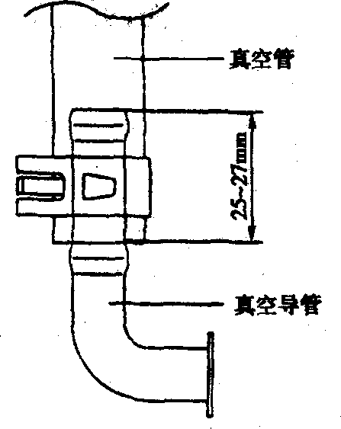
图6-2-3
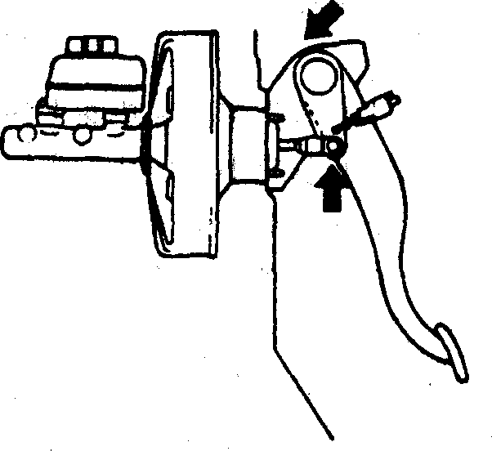
图6-2-4
三、制动主缸总成的检修(图6-2-5)
1．拆卸
(1)拆下空气滤清器和空气导管。拆下制动液面开关插接件
(2)从主缸上拆下制动管路，用塞子堵住开口。
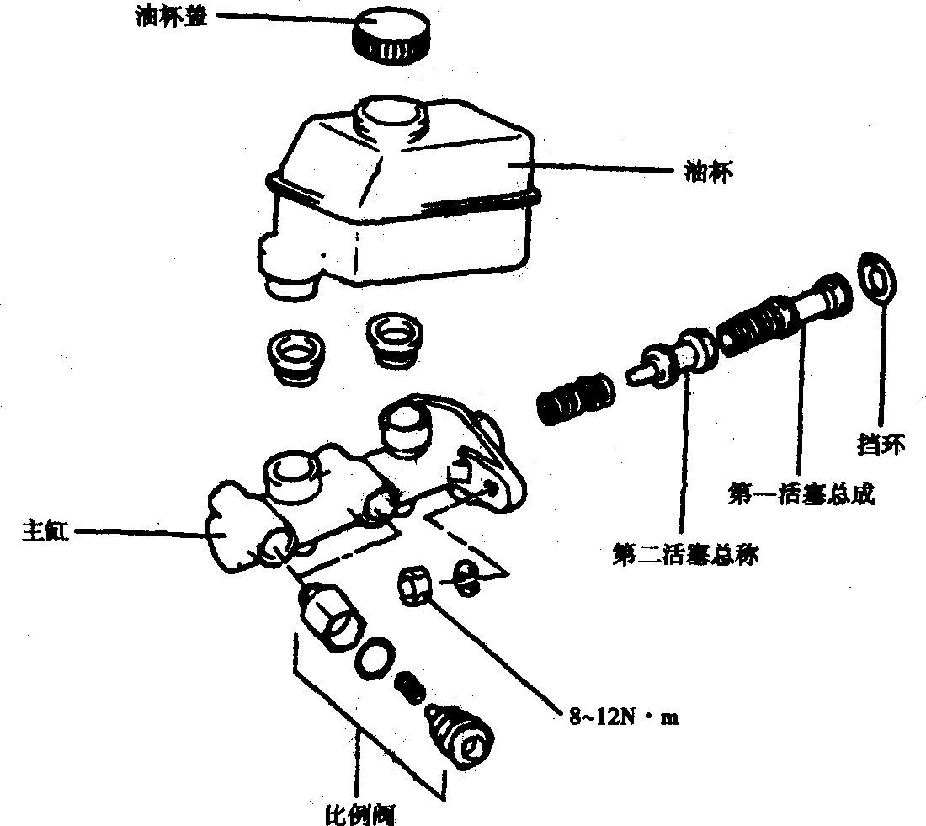
图6-2-5
(3)拆下主缸支座螺母，取出总泵。
2．分解
(1)拆下油杯盖，将制动液放到一个合适的容器中。
(2)拆下安装螺钉，从主缸上撬下油杯。
(3)用开口钳拆下挡环，从主缸体里拆下第一和第二活塞。
注意：不要分解第一和第二活塞总成。
3．检查
(1)检查主缸孔内的锈蚀或划痕。
(2)检查主缸的磨损或损伤，如有必要或更换缸体。如果泵孔有损伤，更换总泵总成。
4．装配
(1)在缸体组件的橡胶零件和垫圈上涂专用的制动液。
(2)将弹簧和活塞总成小心地装进主缸里。
(3)用螺丝刀压住活塞装上挡环。
(4)安装两个垫圈。将油杯装上主缸。
5．安装
(1)将主缸装到助力器上。
(2)连接制动管路和总泵。
(3)给油杯加注制动液，给系统排气。
四、前制动盘总成的检修(图6-2-6)
1．卡钳总成的检修
(1)拆卸。
①拆下缸圈和轮胎。拆开制动软管。
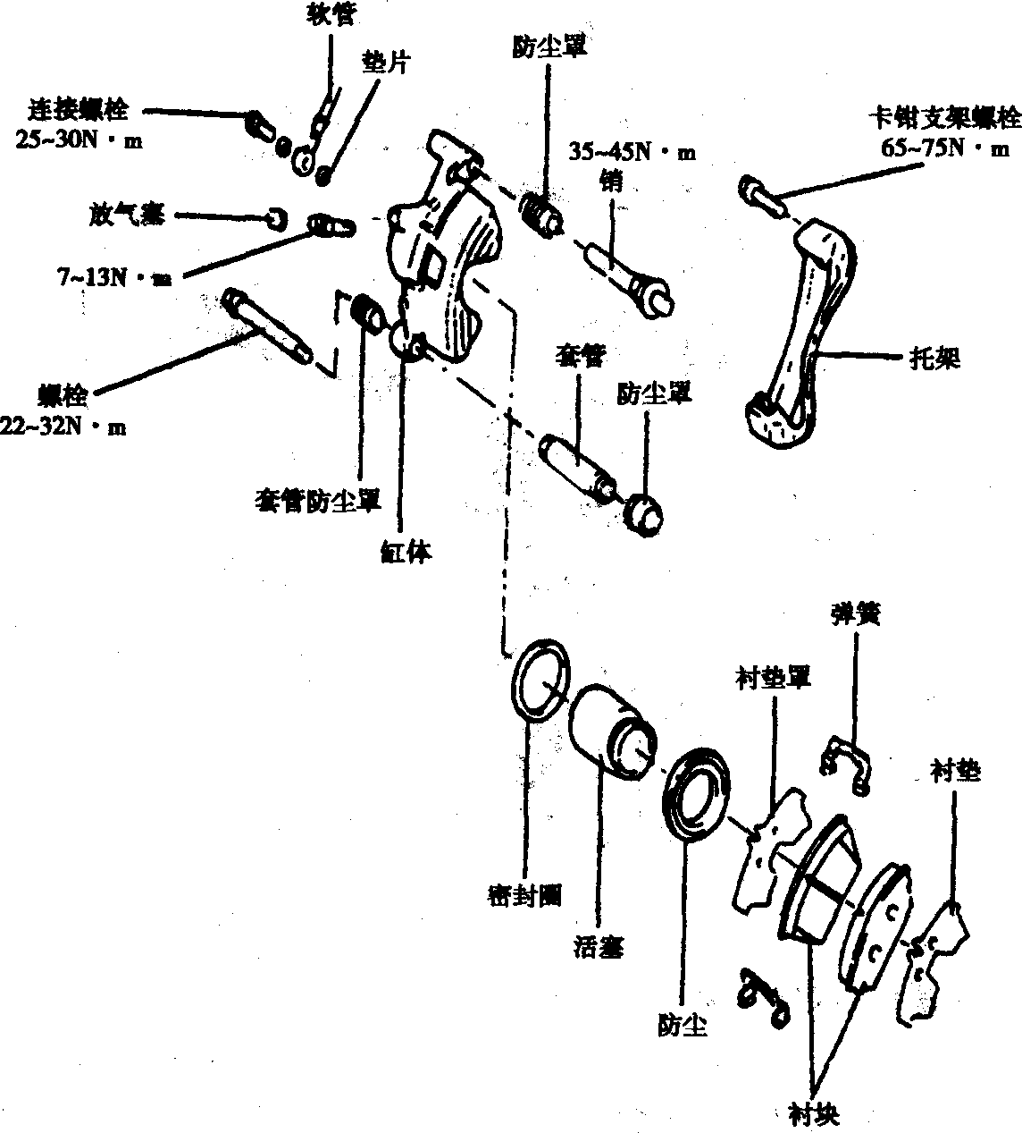
图6-2-6
②拆下缸体支座螺栓，从卡钳上拆下缸体和衬块。
③从转向节上拆下卡钳安装螺栓，拆下卡钳安装支架。
(2)分解。
①拆下活寒防尘罩。用压缩空气拆下活塞。
②用螺纹刀从卡钳上拆下活塞密封圈。
(3)检查
①检查卡钳的磨损、损伤、裂纹和灰尘。
②检查活塞的磨损、损伤、裂纹和灰尘。
③检查套管和销子的损伤和灰尘。
④检查衬块弹簧和防尘罩的损伤。
⑤检查托架的磨损、损伤、裂纹和灰尘。
⑥用卡尺和刻度卡盘检查制动盘厚度(标准值：19mm；极限：17mm)和制动盘跳动(0.04mm)。如有必要，更换制动盘。
(4)装配。
①除衬块和衬垫外，用异丙基乙醇清洗所有的零件。
②在活塞密封圈上，涂橡胶润滑油，再装入缸体内。
③依据下面的步骤装配活塞和活塞防尘罩。
a．在卡钳缸孔内，活塞外表面和活塞防尘罩涂橡胶润滑脂。
b．将活塞防尘罩装到活塞上。
c．将活塞防尘罩装进卡钳槽内，将活塞滑进卡钳内。
④依据下面的步骤装配滑动零件。
a．在套管和卡销的外表面，卡钳上销子和套管的防尘罩里涂橡胶润滑脂。
b．将防尘罩装进卡钳的槽内。
⑤安装衬块
⑥按表6-2-1中规定力矩拧紧滑动销和接螺栓。
拧紧力矩
表6-2-1
项 目 | 拧紧力矩(N·m) | 项 目 | 拧紧力矩(N·m)
滑动销 | 34～44 | 托架安装螺栓 | 64～74
滑动螺栓 | 22～31 | 制动软管连接螺栓 | 25～29
(5)安装卡钳总成。
安装与拆卸顺序相反
①不要让润滑脂和油溅到衬块和制动盘连接表面上。
②拧紧卡钳安装螺栓至64～74N·m。
③安装制动软管。给系统排气。
2．衬块的检修
(1)检查。
①检查衬块的磨损或油污染，必要时更换。
注意：左右轮衬块必须同时更换，不管制动衬块状态是单个还是组合状态，四个衬块必须
作为一个完整的状态进行更换。更换衬块时检查变形，更换导向弹簧时用新的或清洗过的。
②检查衬垫的损伤或变形。
制动衬垫厚度：标准值=9.0mm；维修极限值=2.0mm，见图6-2-7。
(2)装配。
①安装衬块卡子，将衬块装到各个衬块卡子上。
注意：衬块磨损指示器在活塞侧上边。
②将活塞装进缸体内。
③用新的衬块和衬垫更换内、外于衬块组件中旧的衬块和衬垫，见图6-2-8。
注意：制动盘或衬块上不允许粘上润滑脂。
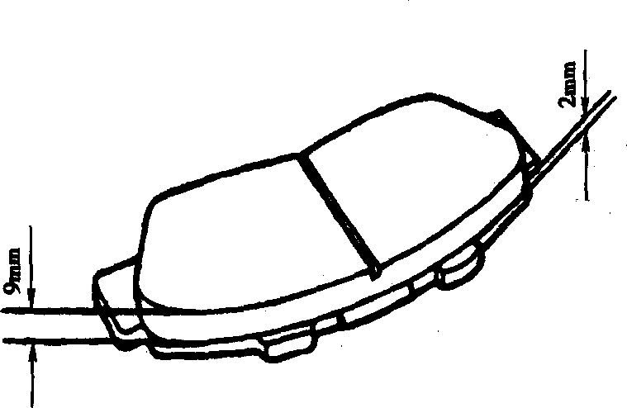
图6-2-7
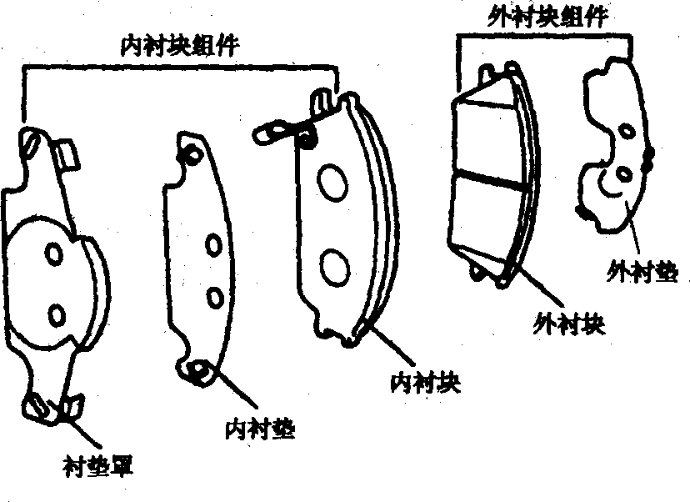
图6-2-8
④拧紧螺栓至规定力矩22～32N·m。
五、后制动鼓总成的检修(图6-2-9)
1．拆卸
(1)松开驻车制动。拆下车轮后，拆下后制动鼓。
(2)拆下调整弹簧和调节杆。拆下帽垫、蹄片压下弹簧和蹄片压下销。
(3)张开蹄片，拆下蹄片调整器。
(4)拆下上、下回位弹簧，从操作杆上断开驻车拉索。
2．检查
(1)测量制动鼓内直径(标准值：180mm；极限：182mm)和圆周跳动(最大0.05mm)
(2)测量制动蹄片衬垫厚度(标准值4mm；极限：1.0mm)。
(3)检查制动衬垫和鼓蹄接触情况。
(4)检查轮缸外侧的异常磨损和损伤。
(5)检查底板的磨损或损伤。
3．安装
(1)在蹄片和底板的接触部位以及蹄片和固定底板的接触部位涂SAE J310润滑油。
(2)连接操纵杆和驻车拉索。
(3)安装蹄片压下销。
(4)安装蹄片调整器和回位弹簧。
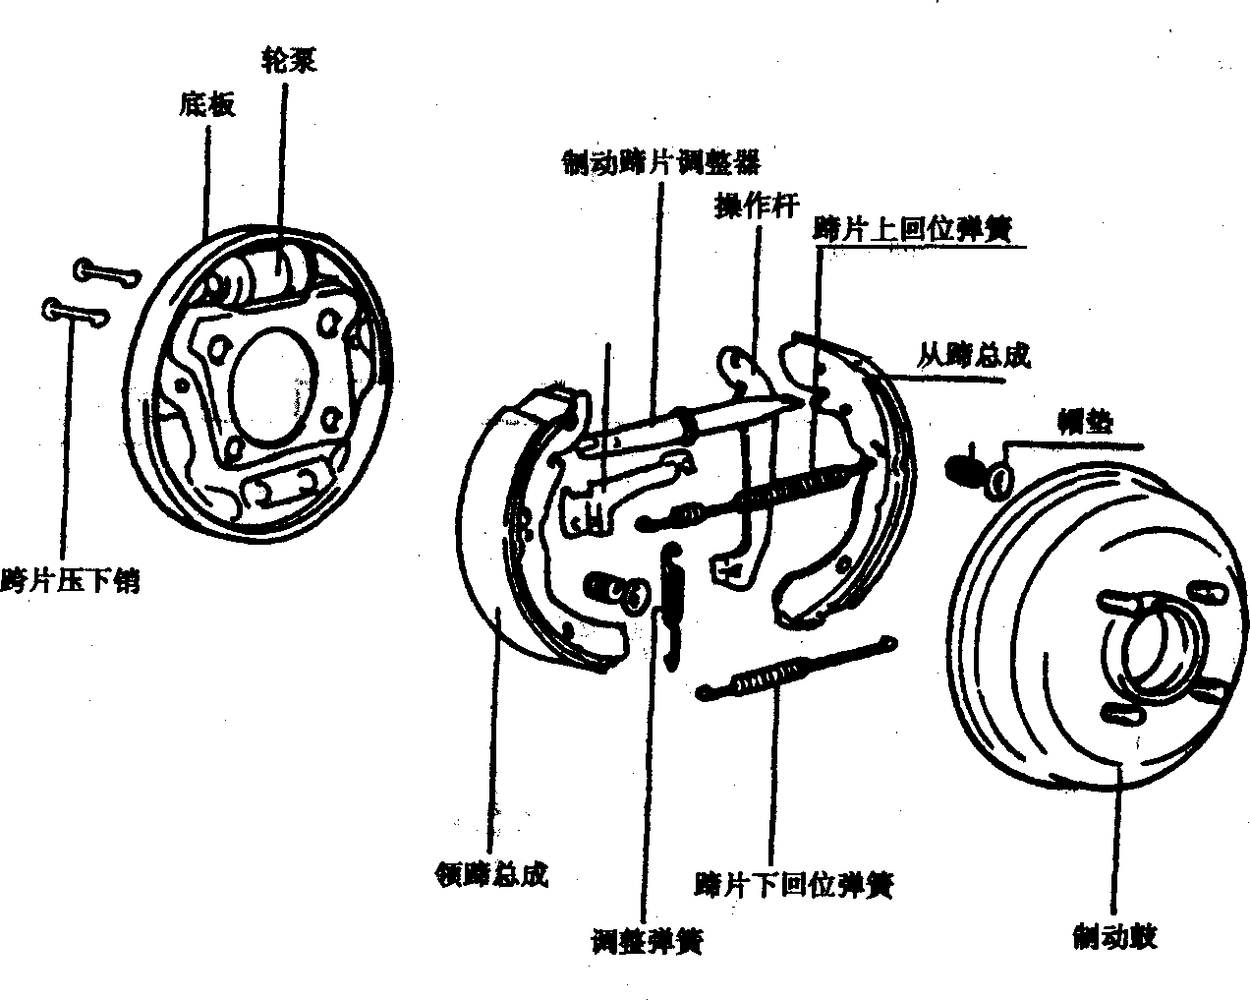
图6-2-9
(5)安装调节杆和调整弹簧。
(6)制动鼓总成装配后，在全行程范围内将手
柄向上拉几次。
4．轮缸更换(图6-2-10)
(1)拆下制动蹄片。断开制动油管。
(2)拆下轮缸总成。拆下防尘罩。拆下活塞和
活塞帽。取出回位弹簧。
(3)在装配轮泵前做以下几点检查
①检查缸和活塞的磨损、损伤和灰尘。
②检查缸件的损伤和裂纹。
③检查活塞和蹄片的接触面磨损。
④检查活塞弹簧的松动。
(4)装配顺序和拆卸相反。
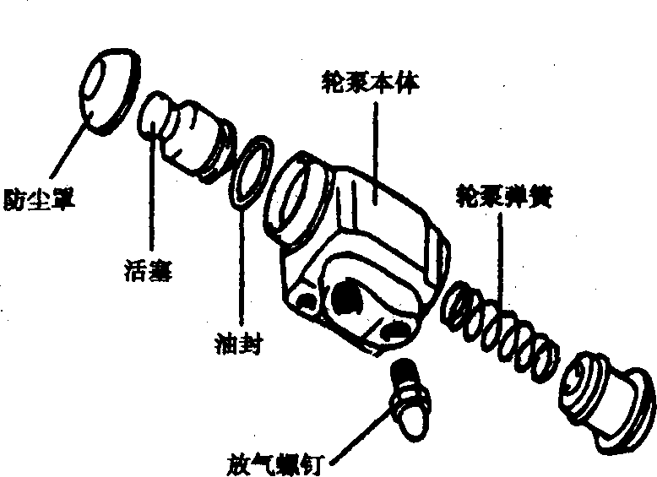
图6-2-10
注意：
①装配前用异丙基乙醇清洗缸和内部零件。
②在活塞帽和缸内涂足够的制动液。
③必须使用新的活塞帽和防尘罩。
④不要遗漏排气塞里的缸球。
六、制动管路(图6-2-11)
1．拆卸
(1)从制动油管上断开制动软管。
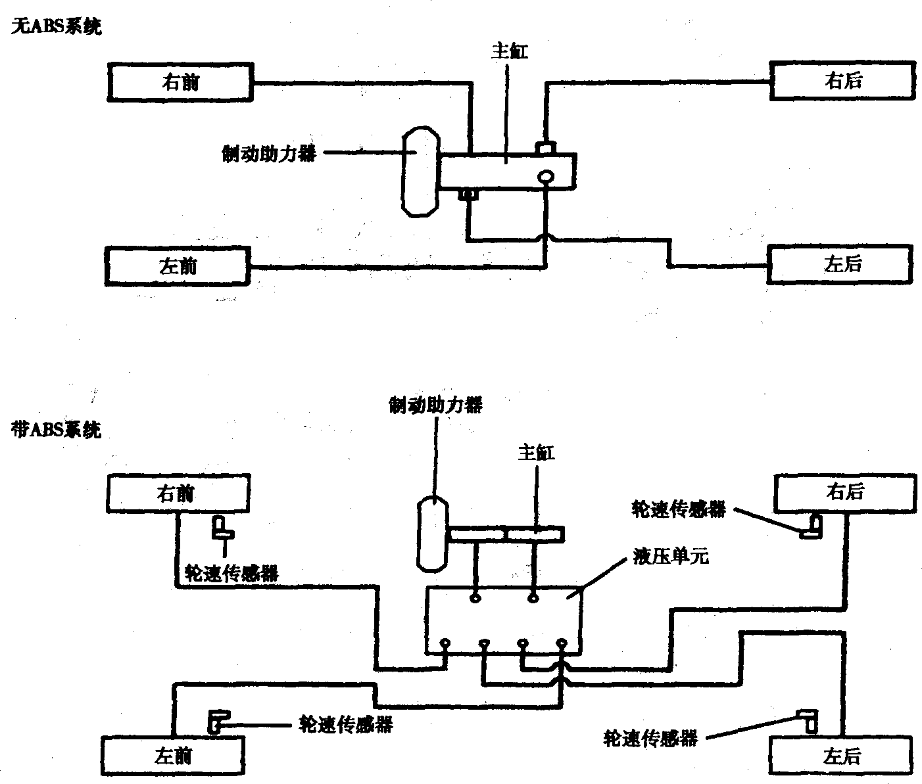
图6-2-11
(2)从制动软管上拆下软管卡子，拆下制动软管。
2．检查
(1)检查制动管路的裂纹、折缝和腐蚀。
(2)检查制动软管的裂纹、损伤和泄漏。
(3)检查制动管接头螺母的损伤和泄漏。
3．安装
(1)安装制动软管。
将接头对准支架槽口，安装制动软管卡子，拧紧制动软管接头凸缘螺母。
注意：不要使制动软管扭曲。制动软管必须远离尖角、锐边、焊缝和运动部件。
(2)按规定力矩拧紧接头螺母(13～17N·m)和制动软管到前卡钳(25～30N·m)。
(3)更换制动软管后，给系统排气。
七、比例阀的检修(图6-2-12)
说明：不要分解比例阀。比例阀是调节前后油压分配的，防止刹车时后轮抱死。以获得最大的制动效果。
1．拆卸和检查
(1)从主缸上拆下比例阀。
(2)连接两个压力表，一个接到比例阀的输入端，一个接到输出端。
注意：连接压力表后必须给系统排气。
(3)施加制动，测量输入和输出压力，如果测量压力在图6-2-13所示范围内，该比例阀是好的。
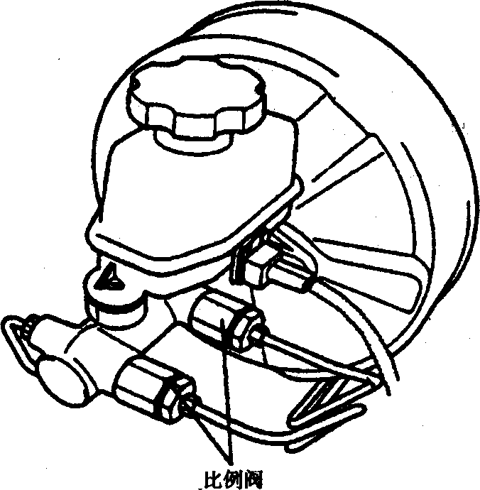
图6-2-12
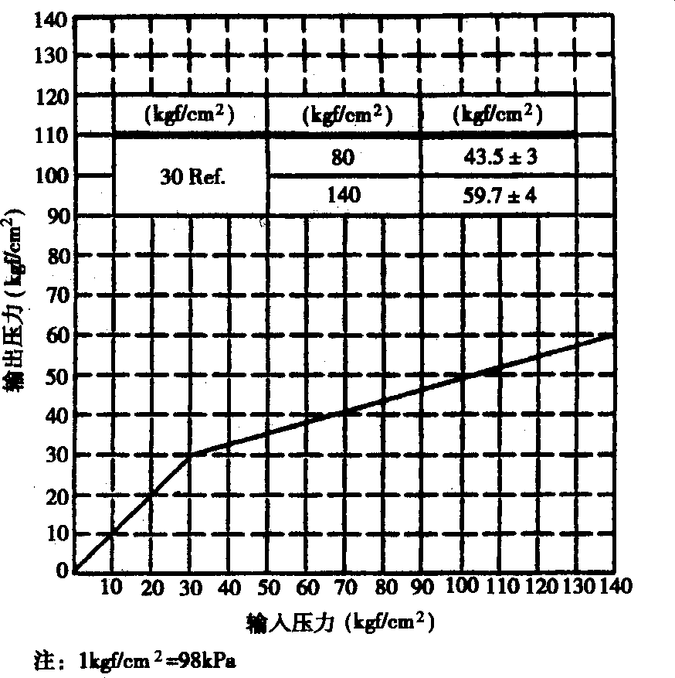
图6-2-13
2．安装
(1)安装比例阀到主缸。
(2)拧紧制动管接头螺母至13～17N·m，比例阀安装螺母至35～55N·m，然后给系统排气。
八、驻车制动系统(图6-2-14)
1．拆卸
(1)拆下后悬臂。拆下调整螺母，拆开驻车制动拉索。
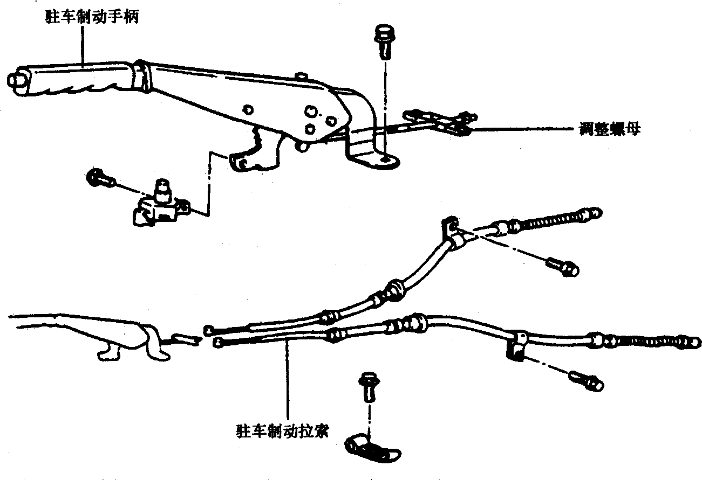
图6-2-14
(2)拆开驻车制动开关总成。拆下驻车制动手柄总成。
(3)拆下缸圈和轮胎。拆下制动鼓。拆下后轮鼓总成。
(4)拆下制动蹄片。从制动蹄片操作杆上拆下驻车制动拉索。
(5)从底板上拆下驻车制动拉索卡环。
(6)松开驻车制动拉锁卡板，拆下驻车制动拉锁总成。
2．检查
(1)检查驻车制动开关操作性。
(2)检查驻车制动手柄棘爪磨损。检查驻车制动拉锁的磨损或损伤。
3．安装
(1)安装顺序与拆卸相反。
(2)调整驻车制动行程。
①排气后用100N的力踩制动踏板20次。
②全行程范围内拉制动手柄3次。
③当拉手柄时，应在6～7齿部位锁紧。
第三节 防抱死制动系统(ABS)
一、概述
1．防抱死制动系统(ABS)的功能和优点
防抱死制动系统是在突然制动和在危险路面上制动中控制所有四个车轮的液压制动压力，防止车轮抱死。使用ABS有以下优点：
(1)在紧急制动中遇到障碍物能够可靠地转向。
(2)在弯道上紧急制动，能够保持稳定地可操纵地停车。
2．防抱死制动系统的电子元件位置图(图6-3-1)
3．防抱死制动系统液压系统图(图6-3-2)
4．防抱死制动系统控制
(1)正常制动。
在正常制动时，电压不作用在控制阀上，里面的阀开启，外面的阀关闭。当踩住制动踏板时，制动液通过控制阀作用于轮缸，从而影响制动，当制动松开踏板时，制动液通过里面的阀和单向阀回到主缸。电磁阀的工作状态见表6-3-1。
正常制动时电磁阀的工作状态
表6-3-1
电磁阀 | 状态 | 阀 | 油泵
内(N0) | 关 | 开 | 关
外(NC) | 关 | 关 | 关
(2)卸载形式。
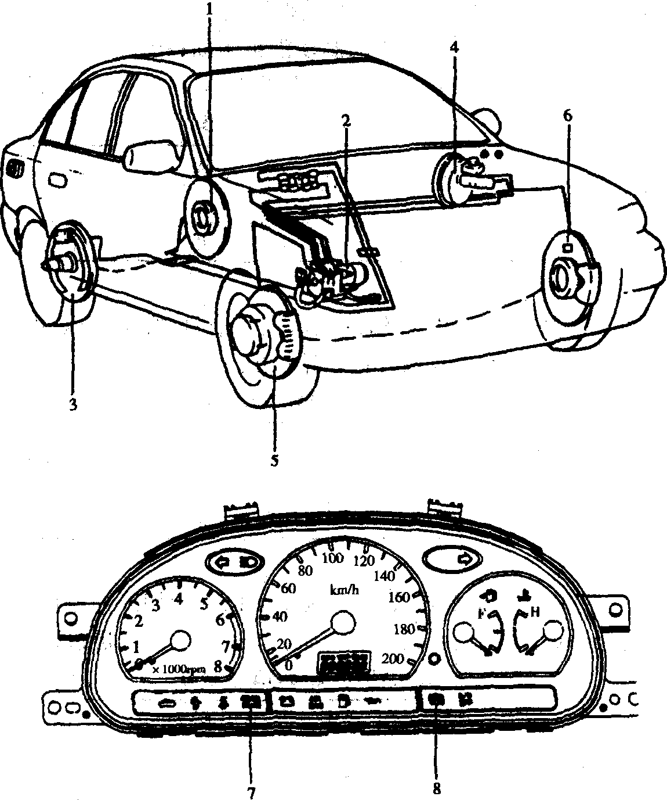
图6-3-1
1．后轮车速传感器；2-ABS控制模板；3-后鼓制动；4-真空助力器和主缸；5-前盘制动；6-前轮车速传感器；7-驻车制动和EBD警告灯；8-ABS警告灯
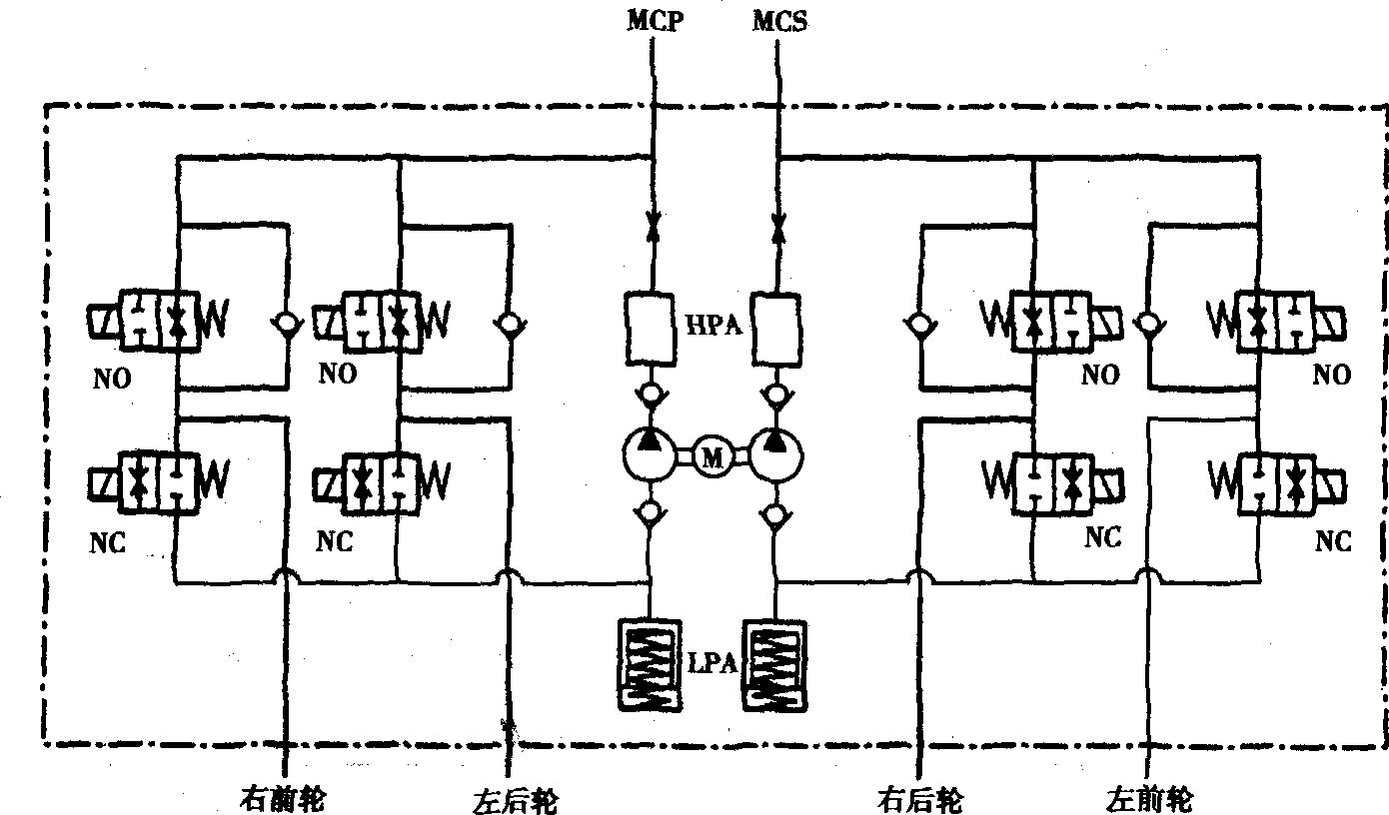
图6-3-2
在紧急制动时，如果车轮将要抱死，HECU给控制阀发送信号，降低制动油压，电压作用于每个控制阀，这时里面的阀关闭，从主缸来的制动液被阻断；相反，外面的阀开启，制动液通过轮缸回到油杯，这样减小压力。电磁阀的工作状态见表6-3-2。
卸载时电磁阀的工作状态
表6-3-2
电磁阀 | 状态 | 阀 | 油泵
内(N0) | 开 | 关 | 开
外(NC) | 开 | 开 | 开
(3)保持形式。
当轮缸制动压力减少最大时，HECU给控制阀发送信号，维持油压，电压作用于内阀而不作用于外阀，这时内外阀都关闭。制动液停留在轮缸中。电磁阀的工作状态见表6-3-3。
保持油压时电磁阀的工作状态
表6-3-3

电磁阀 | 状态 | 阀 | 油泵
内(N0) | 开 | 关 | 开
外(NC) | 关 | 关 | 开
(4)增大形式。
如果液压和电控单元(HECU)诊断车轮不抱死，HECU就切断控制阀电压，因此电压对控制阀不起作用，制动液通过内阀到轮缸，油压增加。电磁阀的工作状态见表6-3-4。
油压增大时电磁阀的工作状态
表6-3-4
电磁阀 | 状态 | 阀 | 油泵
内(NO) | 开 | 开 | 开
外(NC) | 开 | 关 | 开
5．电子制动力分配(EBD)系统
电子制动力分配(EBD)系统作为一个ABS系统的子系统，可调节后车轮的附着力，从而增强后车轮附着力的有效利用，促进了ABS的功效。电子制动力分配(EBD)系统有以下优点：
(1)改进制动系统的功能。
(2)补偿不同的摩擦系数。
(3)无比例阀。
(4)根据警示灯识别故障。
比例阀和电子制动力分配(EBD)系统的比较，见图6-3-3。
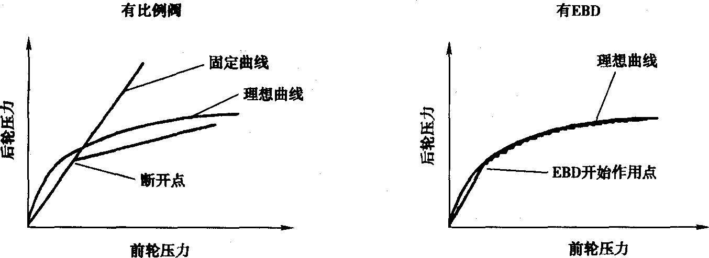
图6-3-3
6．失效保护(表6-3-5)
失效保护
表6-3-5
失效原因 | 系 统 |  | 警告灯
失效原因 | ABS | EBD | ABS | EBD
无 | 开 | 开 | 关 | 关
1个轮速传感器失效 | 关 | 开 | 开 | 关
泵故障 | 关 | 开 | 开 | 关
电压低 | 关 | 开 | 开 | 关
2个或2个以上轮速传感器失效 | 关 | 关 | 开 | 开
电磁阀失效 | 关 | 关 | 开 | 开
HEGU故障 | 关 | 关 | 开 | 开
其他故障 | 关 | 关 | 开 | 开
7．警告灯控制(参见图6-3-1)
(1)ABS警告灯。
ABS警告灯显示ABS工作条件，并在以下情况下点亮：
①在点火开关打开以后初始阶段(3s)。
②ABS功能出现故障。
③ECU系统断开时。
④诊断状态。
(2)EBD警告灯。
EBD注警告灯显示EBD工作条件，即使驻车制动开关点亮，EBD警告灯也经常点亮，这不是EBD的故障。
EBD警告灯在以下情况下点亮：
①在点火开关打开以后初始阶段(3s)。
②EBD功能出现故障
③ECU系统断开
④驻车制动开关打开或制动液面低于规定的要求。
二、高精度检测仪诊断故障
1．诊断程序
(1)点火开关置于OFF位置。
(2)将高精度检测仪连接到在踏板缓冲垫下面的数据线连接器上。
(3)将点火开关置于ON位。
(4)用高精度仪检查诊断故障码。
(5)故障维修和更正后，按清除键清除贮存的故障码。
(6)断开高精度检测仪。
2．故障诊断(表6-3-6)
故障诊断
表6-3-6
故障现象 | 故障可能原因 | 故障现象 | 故障可能原因
所有系统无信号 | 插接件或电路故障 | 点火开关打开(发动机关  闭)，ABS警告灯不亮 | 熔断丝烧断
ABS无信号 | 熔断丝烧断 | 点火开关打开(发动机关  闭)，ABS警告灯不亮 | ABS警告灯灯泡坏了
ABS无信号 | 插接件或电路故障 | 点火开关打开(发动机关  闭)，ABS警告灯不亮 | 插接件或电路故障
ABS无信号 | HECU故障 | 点火开关打开(发动机关  闭)，ABS警告灯不亮 | HECU故障
发动机起动后，ABS警告  灯还亮 | ABS警告灯电路短路 | 制动运行异常 | 车速传感器安装不当
发动机起动后，ABS警告  灯还亮 | HECU故障 | 制动运行异常 | 传感器线束连接不当
注意：ABS工作时，制动踏板可能振动或踩不下去，这种现象是由于制动管路里的压力周期性变化防止车轮抱死，而不是不正常。
三、故障码(表6-3-7)
故障码表
表6-3-7
故障码(DTC) | 定 义 | 故障码(DTC) | 定 义
C1101 | 蓄电池电压高(高于18V) | C1207 | 速度突变或激发器坏了
C1102 | 电池电压低(低于9.5V) | C1208 | 没信号(排气间隙或激发器故障)
C1200 | 左前轮传感器开启或与地短接 | C1209 | 右后轮传感器开启或与地短接
C1201 | 速度突变或激发器坏了 | C1210 | 速度突变或激发器坏了
C1202 | 没信号(排气间隙或激发器故障) | C1211 | 没信号(排气间隙或激发器故障)
C1203 | 右前轮传感器开启或与地短接 | C1604 | ECU故障
C1204 | 速度突变或激发器坏了 | C2112 | 阀继电器或熔断丝坏了
C1205 | 没信号(排气间隙或激发器故障) | C2402 | 电子马达开启或与蓄电池短接，马达继电器熔断丝或马达锁失灵
C1206 | 左后轮传感器开启或与地短接
四、传动器传动(表6-3-8)
传动器传动
表6-3-8
号码 | 分 类 | 条件 | 识 别 | 时间
01 | 马达 | 点火开关开，  发动机关 | 马达泵继电器运行(滴答声) | 2秒
02 | 左前电磁阀(内) | 点火开关开，  发动机关 | 左前电磁阀(内)运行(滴答声) | 2秒
03 | 右前电磁阀(内) | 点火开关开，  发动机关 | 右前电磁阀(内)运行(滴答声) | 2秒
04 | 左后电磁阀(内) | 点火开关开，  发动机关 | 左后电磁阀(内)运行(滴答声) | 2秒
05 | 右后电磁阀(内) | 点火开关开，  发动机关 | 右后电磁阀(内)运行(滴答声) | 2秒
06 | 左前电磁阀(外) | 点火开关开，  发动机关 | 左前电磁阀(外)运行(滴答声) | 2秒
07 | 右前电磁阀(外) | 点火开关开，  发动机关 | 右前电磁阀(外)运行(滴答声) | 2秒
08 | 左后电磁阀(外) | 点火开关开，  发动机关 | 左后电磁阀(外)运行(滴答声) | 2秒
09 | 右后电磁阀(外) | 点火开关开，  发动机关 | 右后电磁阀(外)运行(滴答声) | 2秒
五、数据流(表6-3-9)
数据流
表6-3-9
号码 | 分 类 | 号码 | 分 类
1 | 蓄电池 | 10 | 马达泵
2 | 左前轮速传感器 | 11 | 左前电磁阀(内)
3 | 右前轮速传感器 | 12 | 右前电磁阀(内)
4 | 左后轮速传感器 | 13 | 左后电磁阀(内)
5 | 右后轮速传感器 | 14 | 右后电磁阀(内)
6 | ABS SRI警告灯 | 15 | 左前电磁阀(外)
7 | SW制动开关 | 16 | 右前电磁阀(外)
8 | 马达泵继电器 | 17 | 左后电磁阀(外)
9 | 电子管继电器 | 18 | 右后电磁阀(外)
六、防抱死制动系统控制模块
1．拆卸
(1)断开液压和电子控制单元(HECU)和马达连接器。
(2)从HECU中断开制动管。
(3)拆下HECU支架装配螺栓，拆下HECU。
2．安装
(1)安装HECU，拧紧HECU支架安装螺栓至8～10N·m。
(2)连接制动管路。拧紧制动管螺母至13～17N·m。
(3)连接HECU插接件。
(4)给制动系统排气
(5)起动发动机，检查ABS指示器是否关闭。
(6)驱动车辆，检查ABS指示器是否工作。
3．检查车轮转速传感器的输出电压
(1)举起车辆，松开驻车制动。
(2)断开HECU插接件，从线束侧插接件处测量。
注意：必须拆掉插接件的双侧锁扣，将探针接到线束侧，不要与端子侧连接。
(3)以每秒1.5圈的速度旋转车轮，用电压表或示波仪检查车轮传感器端子间输出电压(最小130mV)。车轮传感器端子见表6-3-10。
车轮传感器端子
表6-3-10
车轮传感器 | 前左 | 前右 | 后左 | 后右
端子 | 1 | 19 | 5 | 22
端子 | 2 | 20 | 6 | 23
4．检查HECU的接头
(1)HECU(HU+ECU)的接头，见图6-3-4。
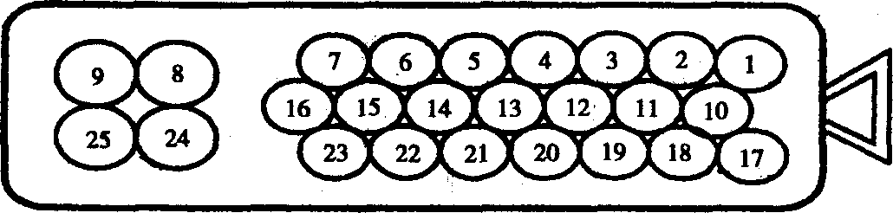
图6-3-4
(2)插接件的端子功能(表6-3-11)。
插接件的端子功能
表6-3-11
插接件端子 |  |  | 规 范
序号 | 标记 | 端子名称 | 规 范
4 | ING+ | 电源点火开关端子 | 输出电压：16.5±0.5V-20V
4 | ING+ | 电源点火开关端子 | 工作电压：9.5±0.5V-16.5±0.5V
4 | ING+ | 电源点火开关端子 | 最小电压：8.0V～9.5v±0.5V
4 | ING+ | 电源点火开关端子 | 系统减小：＜7.5±0.5V
4 | ING+ | 电源点火开关端子 | 最大电流：Ι＜300mA
8 | GND1 | 搭铁端子 | 最大电流：Ι＜60A(在ABS控制下)
24 | GND2 | 搭铁端子 | 最大电流：Ι＜60A(在ABS控制下)
18 | BRAKE | 制动灯开关输出端子 | 输出电压(低)：1.0～2.0V
18 | BRAKE | 制动灯开关输出端子 | 输出电压(高)：7.0～16V
续上表
插接件端子 |  |  | 规 范
序号 | 标记 | 端子名称 | 规 范
1 | FL+ | 左前车轮传感器端子+ | 传感器最小电压：＞130mV  阻抗：100-1200Ω  输出频率：20-2000Hz  电感：0.7H  电压容许变化范围：2.15-3.5V
19 | FR+ | 右前车轮传感器端子+
5 | RL+ | 左后车轮传感器端子+
23 | RR+ | 后车轮传感器端子+
2 | FL- | 左前车轮传感器端子-
20 | FR- | 右前车轮传感器端子-
6 | RL- | 左后车轮传感器端子-
22 | RR- | 右后车轮传感器端子-
16 | WLP | ABS和EBD警告灯输出端子 | 最大电流：Ι＜200mA
16 | WLP | ABS和EBD警告灯输出端子 | 在Ι=200mA时饱和电压：＜1.5V
7 | Diag | 诊断面输出端子
3 | FR-out | 车轮速度输出端子 | 最大电流：Ι＜10mA
3 | FR-out | 车轮速度输出端子 | 外部阻抗：约10Ω
25 | BAT1 | 蓄电池1号端子 | 最大电流(内侧)：Ι<30A
25 | BAT1 | 蓄电池1号端子 | 最大电流(外侧)：Ι<20A
9 | BAT2 | 蓄电池2号端子 | 在ABS控制下  最大脉冲电流：Ι＜100A(马达运转100ms)  最大电流：Ι＜30A(马达运转100ms)  在IGN关闭时，电流Ι＜0.5A
七、ABS控制电路原理图(图6-3-5)
八、ABS车轮转速传感器(图6-3-6)
1．拆卸
(1)拆下前轮转速传感器安装螺栓。
(2)拆下前轮防护罩。
(3)断开车轮转速传感器插接件，拆下前轮转速传感器。
(4)拆下后轮转速传感器安装螺栓。
(5)下行李箱装饰，断开后轮转速传感器线束插接件，拆下后轮转速传感器。
2．检查
(1)用欧姆表测量车轮转速传感器端子电阻(标准值：1000～1200Ω)。
(2)转动车轮，用电压表测量车轮转速传感器端子电压(标准值：130mV)。
注意：用电压表测量交流电压。
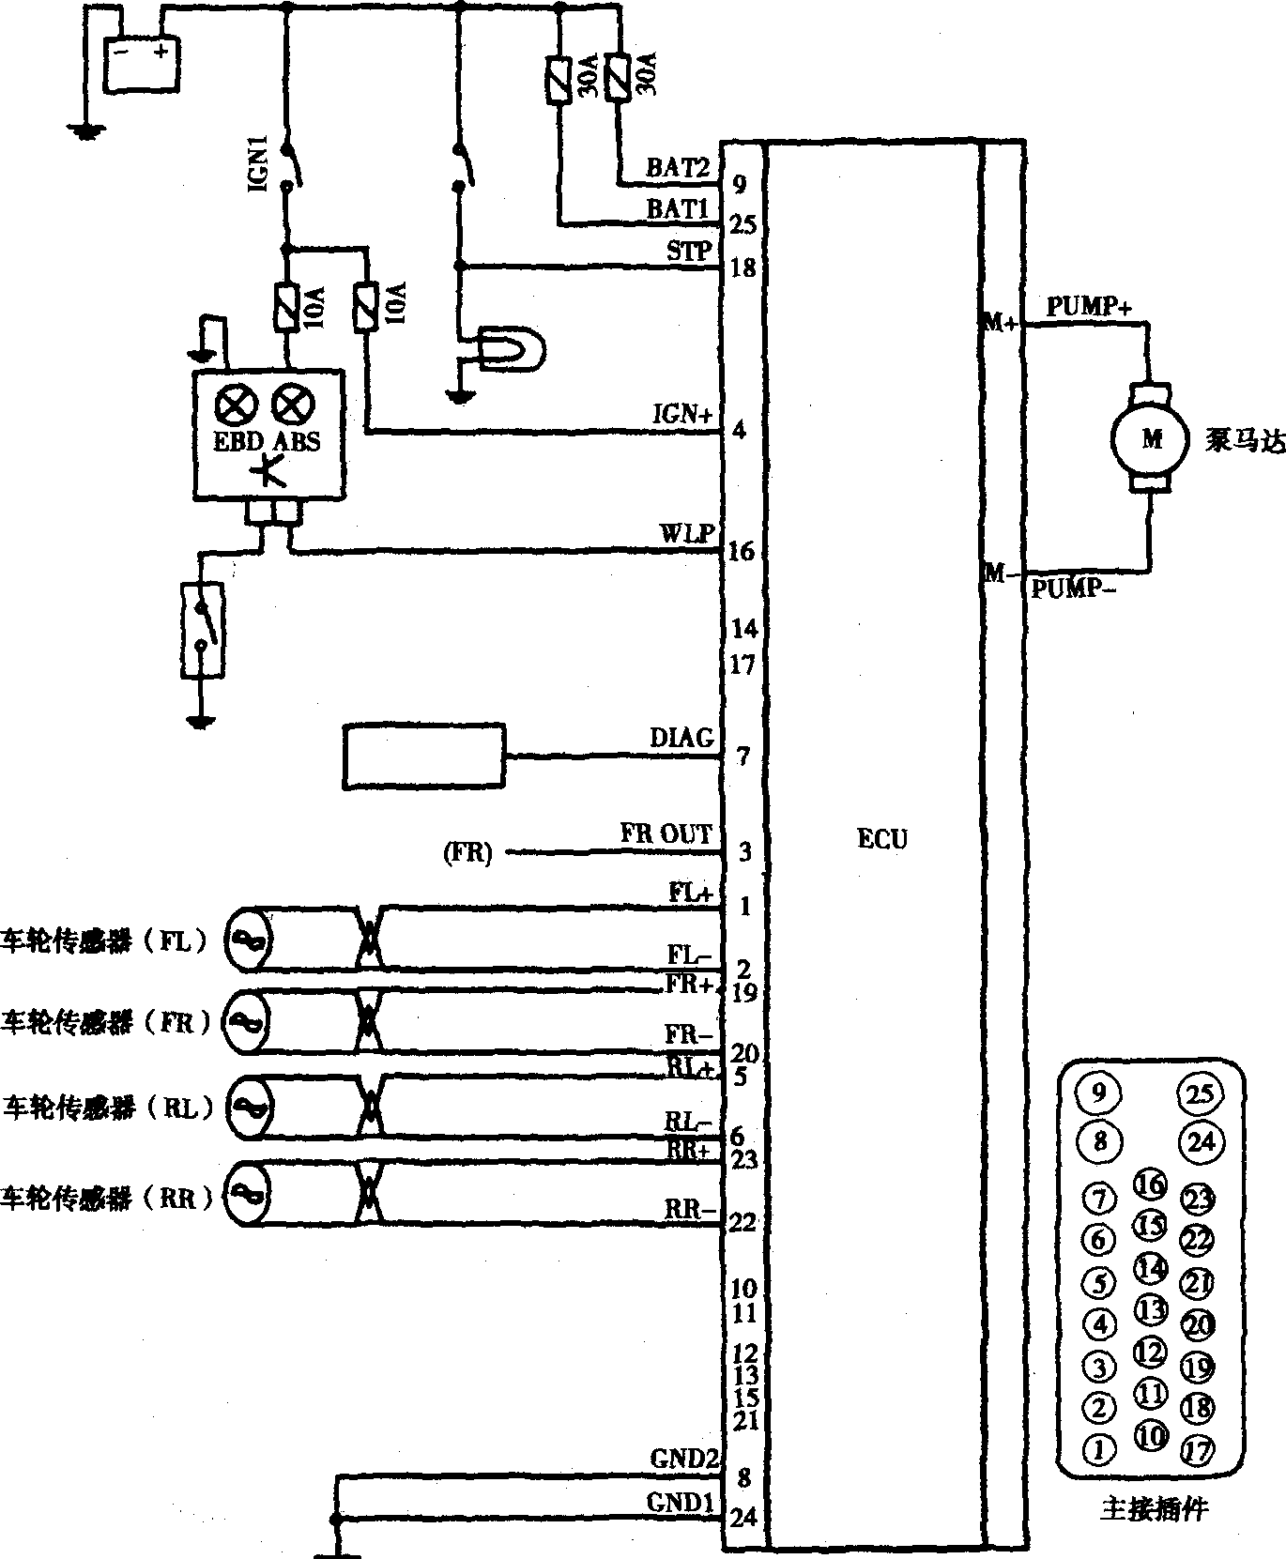
图6-3-5
九、制动系统的排气
这个步骤要保证ABS单元的供应，制动管和主缸要有制动液。
(1)拆下储液罐盖向里加注制动液。
注意：在排气时应通过给制动液加压，而不应踩下制动踏扳。
推荐制动液：DOT3或DOT4
(2)将一个干净的塑料管和车轮制动缸排气塞连接，管子的另一端放到一个有一半制动液的容器中。
(3)连接故障诊断仪到隔板控制板下的数据线连接器。
(4)根据故障诊断仪的屏幕说明选择和运行。
注意：为了防止马达泵烧毁，必须按照ABS马达的最大运行时间(60s)。
①选择起亚车诊断。
②选择车名。
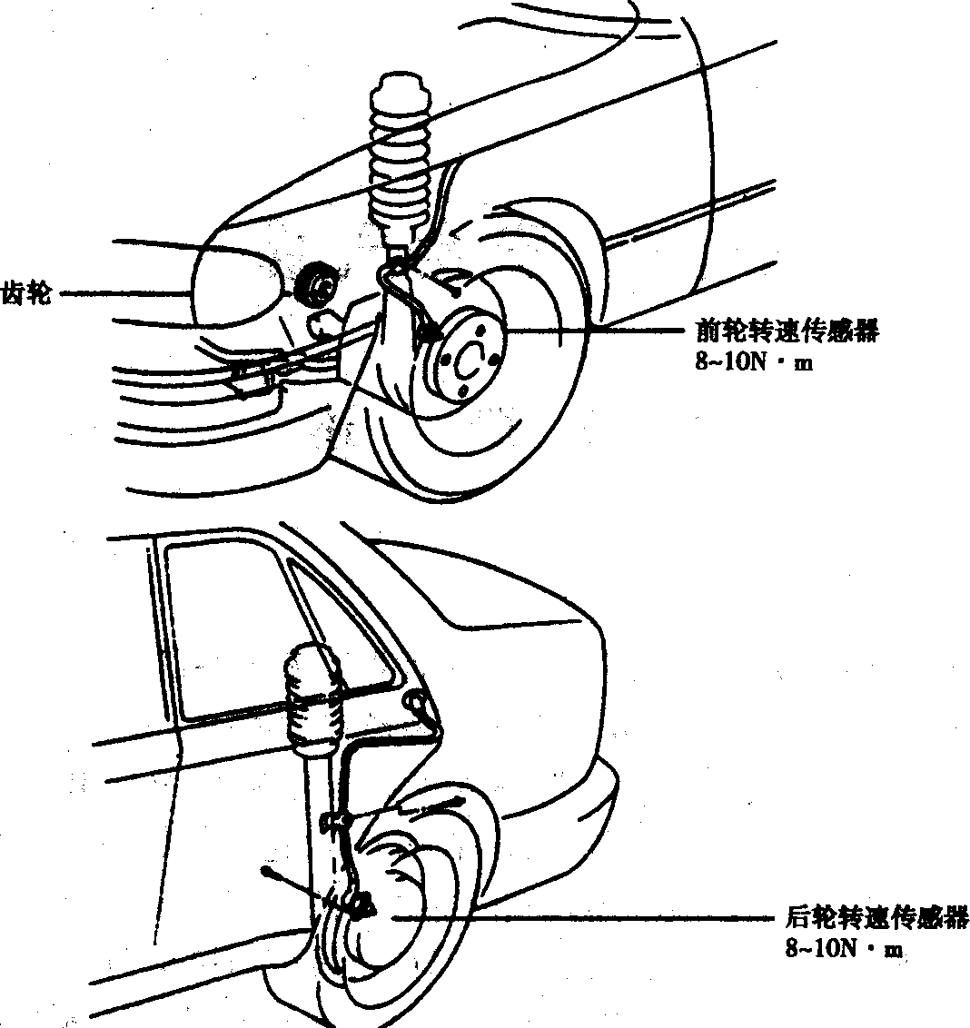
图6-3-6
③选择防抱死系统。
④选择空气排气模式。
⑤按“YES”键运行马达泵和电磁阀60s。
(5)反复踩制动踏板几次，然后松开排气螺塞，直到制动液流完，然后拧上排气螺塞。
(6)重复步骤5，直到制动液中不再有气泡。
(7)拧紧排气螺塞至规定力矩7～9N·m。

